**Московский государственный технический**

**университет им. Н.Э. Баумана**

Кафедра ИУ-5 «Системы обработки информации и управления»

Курс «Модели данных»

Отчет по лабораторной работе №1

Проектирование инфологической схемы БД в нотации Чена.

Создание даталогической схемы в СУБД MS Access.

Работу выполнил:

студент группы ИУ5-35Б

Шакиров Т.М.

Москва, 2023 г.

**Цель лабораторной работы:**

Получить знания о проектировании инфологической схемы БД, получить общее представление о нотациях, изучить нотацию Чена для ручного проектирования инфологической схемы, закрепить практические навыки создания баз данных в пакете MS Access.

**Описание предметной области:**

Система предназначена для хранения информации о структуре футбольных клубов. Предполагается, что футбольный клуб имеет несколько игроков, из которых формируется команда, которой руководит тренер. Клуб может принимать участие в различных турнирах. То есть клуб играет матчи с другими командами. На каждом матче присутствует судья определённой категории, в зависимости от матча. Результаты всех матчей сохраняются в системе. Все матчи играются на конкретном стадионе, который принадлежит команде хозяев.

Каждый клуб описывается:

- Индексом клуба

- Названием

- Бюджетом

Для описания игрока используются следующие атрибуты:

- Индекс игрока

- ФИО

- Дата рождения

- Номера телефонов

- Зарплата

- Игровой номер

Следующие атрибуты описывают тренера клуба:

- Индекс тренера

- ФИО

- Дата рождения

- Номера телефонов

- Зарплата

Для описания матча используются следующие атрибуты:

- Индекс матча

- Результат матча

- Составы команд

- Дата матча

- Соперник – клуб, играющий в гостях

Для описания судьи используются следующие атрибуты:

- Индекс судьи

- ФИО

- Категория

Стадион описывается:

- Индексом стадиона

- Названием

- Вместимостью

- Количеством тренировочных полей

Для описания турнира используются следующие атрибуты:

- Индекс турнира

- Название турнира

- Количество команд

**Ограничения предметной области:**

1. Клуб не может иметь отрицательный бюджет.
2. Клуб имеет уникальное название.
3. Игрок может играть только за один клуб в заданный сезон.
4. Игровой номер игрока уникален в рамках одного клуба.
5. Один тренер может тренировать только один клуб.
6. В одном матче участвует только два клуба.
7. Стадион принадлежит конкретному футбольному клубу.
8. Вместимость стадиона не может быть отрицательной.
9. Количество участников в турнире не может быть менее двух.
10. Судья может судить только один матч в сутки.

**Инфологическая модель в нотации Чена**

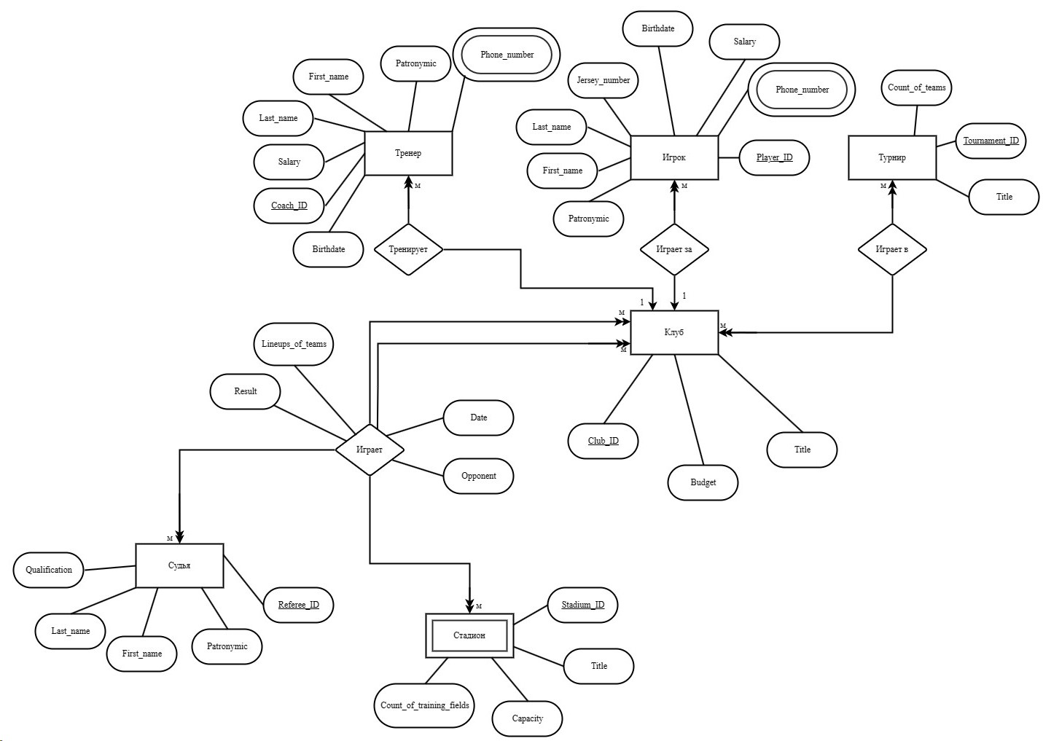

**Даталогическая схема**

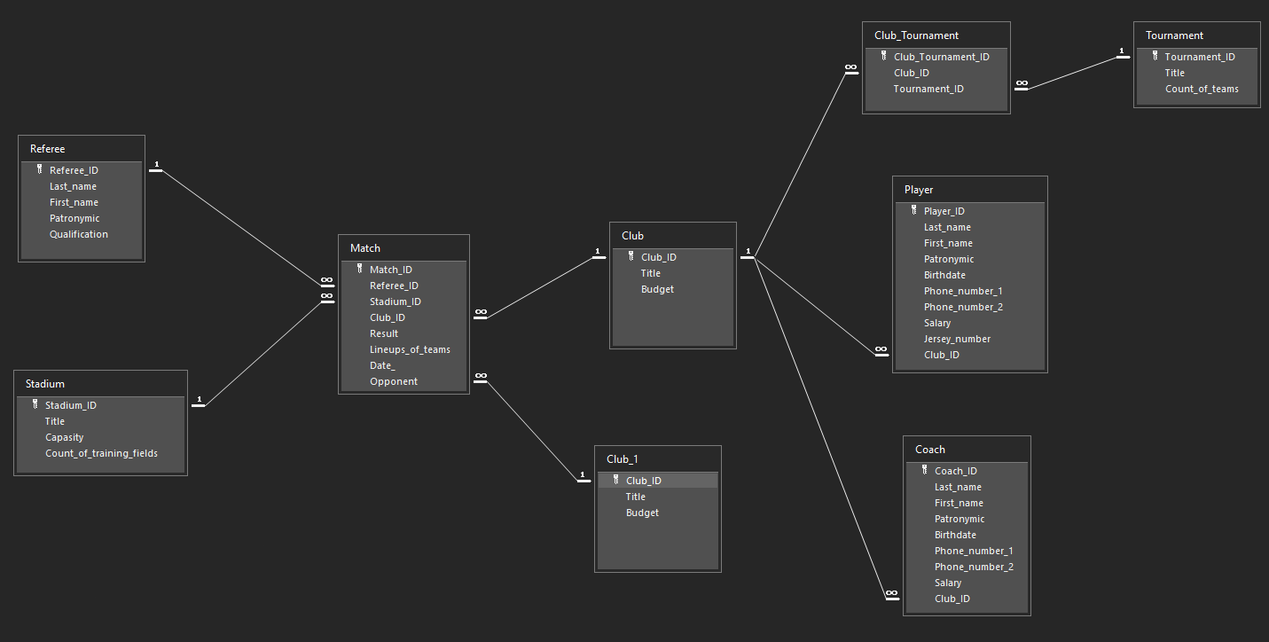

**Примеры экземпляров отношений и структуры таблиц**

Таблица Club

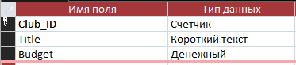

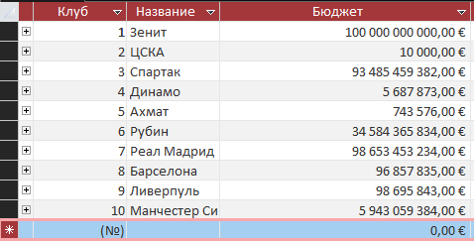

Таблица Club_Tournament

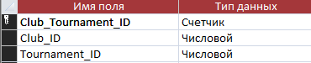

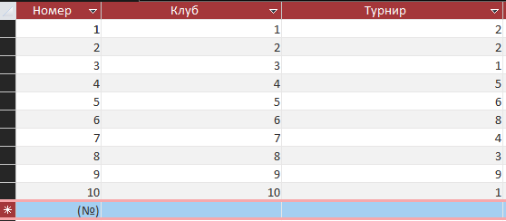

Таблица Coach

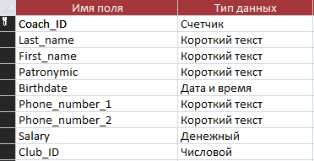

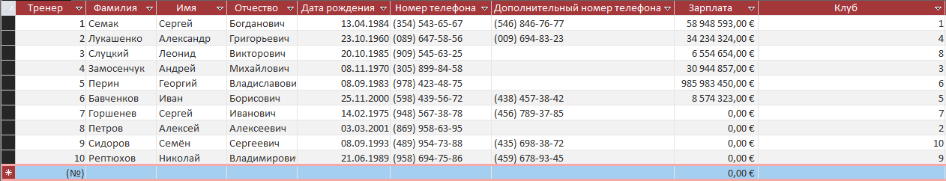

Таблица Match

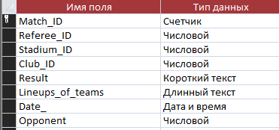

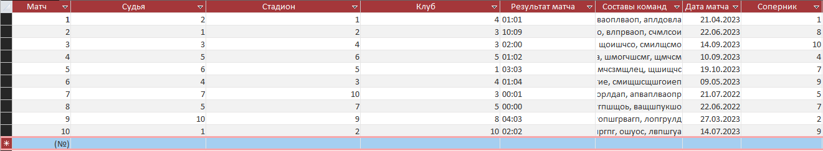

Таблица Player

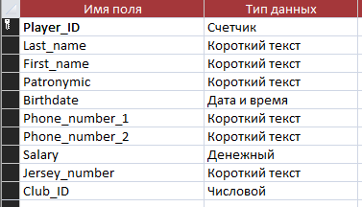

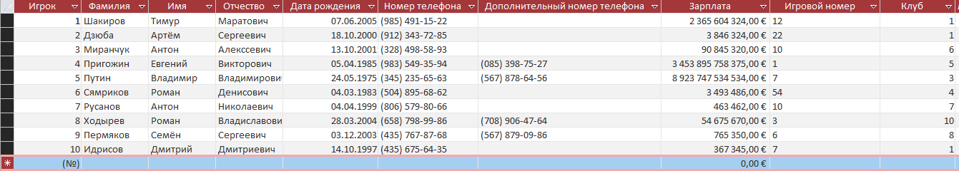

Таблица Referee

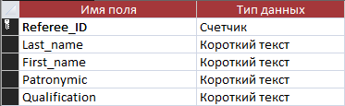

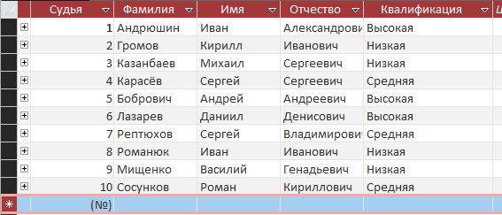

Таблица Stadium

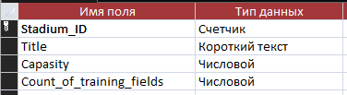

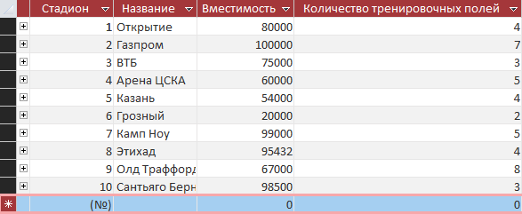

Таблица Tournament

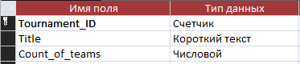

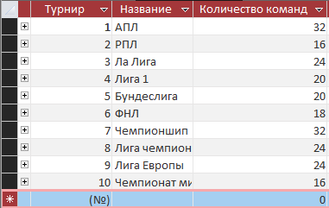

Вывод: были изучены основы проектирования инфологической схемы БД, нотация Чена для её ручного проектирования, а также закреплены практические навыки создания БД в пакете MS Access.